Ручной пылесос «4 в 1» КТ-5169
Руководство по эксплуатации
Содержание

Общие сведения
Ручной пылесос «4 в 1»» КТ-5169 сочетает в себе функции 4 устройств: пылесоса, который легко справится с пылью и мусором, манометра для измерения давления в колесах, компрессора для накачки шин, мячей, надувных игрушек и матрасов, а также фонарика.
Прибор работает как от прикуривателя, так и от любого источника питания с выходными параметрами =5 В, 1А, к которому можно подключить шнур USB, рассчитанный на ток 1А. Благодаря этому вы можете очистить салон автомобиля в дороге, проверить давление в шинах или накачать спустившее колесо. У пылесоса есть цифровой дисплей с кнопками, с помощью которых можно выставлять целевое давление. Компрессор накачает до нужного значения и автоматически отключится.
Пылесос оборудован фильтром тонкой очистки. Он останавливает самые мельчайшие частицы пыли, чтобы они не попали внутрь пылесоса. Фильтр тонкой очистки имеет по всей площади поверхности мельчайшие отверстия для всасывания воздуха турбиной пылесоса. Пылесборник и фильтр легко снять и очистить.
Пылесос имеет комплект насадок, шланг для накачки шин и переходники для накачки надувных игрушек и мячей.
Узкая насадка поможет вам вычистить труднодоступные места и щели. Ворсовая щетка необходима для очистки поверхностей от шерсти, а также ей удобно убирать решетчатые поверхности.
Шланг для накачки оборудован быстроразъемным соединением, подходящим для ниппелей автомобилей, мотоциклов, большинства велосипедов и самокатов — клапанов Шрадера (часто называют клапаном Шредера или американским клапаном).

Комплектация
- Ручной пылесос с установленными фильтром и пылесборником — 1 шт.
- Узкая насадка — 1 шт.
- Ворсовая щетка — 1 шт.
- Шланг для накачки с уплотнительным кольцом — 1 шт.
- Переходник для накачки игрушек и матрасов— 2 шт.
- Переходник для накачки мячей — 1 шт.
- Руководство по эксплуатации — 1 шт.
- Коллекционный магнит — 1 шт.*
*опционально

Устройство ручного пылесоса
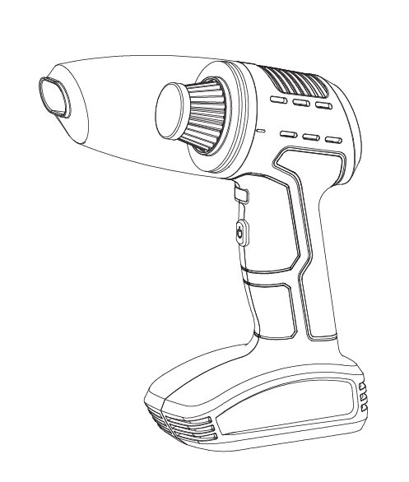
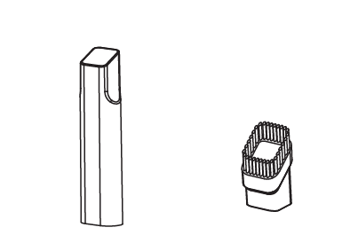
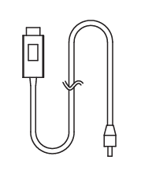
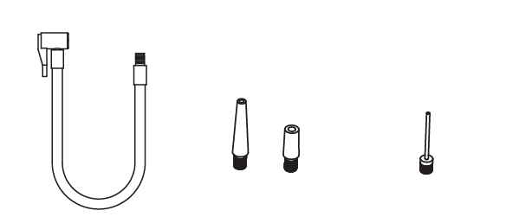
Пылесос
Входной фитинг
Кнопка включения
Фонарик
Пылесборник
Фильтр
Панель управления (сзади прибора)
Узкая насадка
Ворсовая щетка
Шнур USB
Шланг для накачки
Переходники для накачки игрушек и матрасов

Переходник для накачки мячей
Быстроразъемное соединение
Узкая насадка поможет вам вычистить труднодоступные места и щели. Ворсовая щетка необходима для очистки поверхностей от шерсти, а также ей удобно убирать решетчатые поверхности.
Переходники для накачки игрушек и матрасов отличаются диаметром сопла, что позволяет использовать прибор для разных игрушек.
Для накачки мячей в комплекте предусмотрен переходник для накачки мячей.
Кнопка включения включает и выключает работу пылесоса.

Панель управления
Вкл/Выкл
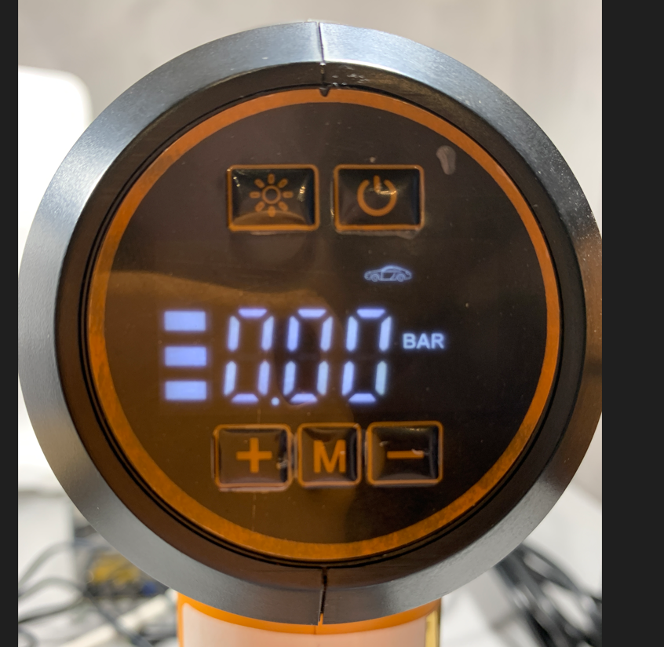
Сделай рисунок контурным
Фонарик
Дисплей
Индикатор режима
Индикатор единицы измерения
Заряд?
Больше
Меньше
Режим/Единицы измерения
Чтобы включить дисплей, нажмите и удерживайте кнопку «Вкл/Выкл» в течение 3 секунд. Последующее нажатие на кнопку запустит работу компрессора. Чтобы выключить компрессор, нажмите на кнопку «Вкл/Выкл» снова. Нажатие и удерживание кнопки в течение 3 секунд выключит дисплей.
На дисплее отображается текущее давление или целевое давление при настройке.
Кнопка «Фонарик» включает и выключает фонарик.
Чтобы изменить режим работы, нажмите на кнопку «Режим/Единицы измерения».
Режимы работы представляют примерные значения давления для накачки шин автомобиля, мотоцикла или накачки мячей. То есть, после накачки шины вам не придётся вручную уменьшать целевое давление, чтобы накачать мяч, достаточно просто переключить режим работы прибора, нажимая на кнопку «Режим/Единицы измерения». На дисплее отображается индикатор выбранного режима.
Режимы и соответствующие им значения давления и единицы измерения, установленные по умолчанию, приведены в таблице ниже.
Режим | Давление | Единица измерения
Внедорожник | 2,7 | BAR (бар)
Легковой автомобиль | 2,5 | BAR (бар)
Мотоцикл | 45,0 | PSI (фунт на квадратный дюйм)
Велосипед | 2,4 | BAR (бар)
Мяч | 8,0 | PSI (фунт на квадратный дюйм)
Чтобы изменить единицу измерения в установленном режиме, нажмите и удерживайте кнопку «Режим/Единицы измерения» в течение 2 секунд. Вы можете выводить на дисплей значение давления в следующих единицах: PSI (фунт на квадратный дюйм), BAR (бар), KPA (кПа), kg/cm² (кг/см²). Индикатор установленной единицы измерения будет гореть на дисплее.
Чтобы изменить целевое давление в установленном режиме, нажимайте на кнопки «Больше» и «Меньше». Шаг изменения давления зависит от выбранной единицы измерения и составляет 0,5 psi, 0,05 бар, 5 кПа и 0,05 кг/см².
Внимание! Значения давления, установленные по умолчанию, представляют собой примерную для данного вида транспорта или изделия величину. Для каждого конкретного случая ориентируйтесь на рекомендации производителя какое давление устанавливать: для разных моделей и радиуса шин, а также для разных мячей и надувных игрушек необходимое давление отличается.

Подготовка к работе и использование

Подготовка к работе
Достаньте пылесос и все аксессуары из коробки и удалите весь упаковочный материал. Полностью размотайте шнур питания.

Установка фильтра и насадок
Вставьте фильтр в пылесборник узкой частью внутрь. Установите пылесборник так, чтобы значок стрелки на пылесборнике совпал с отметкой в виде черточки на корпусе пылесоса, затем поверните пылесборник слева направо — значок в виде черточки на пылесборнике совпадет с отметкой на корпусе.
Вставьте узкую насадку овальным концом во всасывающее отверстие. Если вы хотите воспользоваться ворсовой щеткой, наденьте ее на узкую насадку. Чтобы снять насадки, потяните их в противоположную сторону от пылесоса.
Вы также можете использовать пылесос без насадок.

Использование прибора в режиме пылесоса
- Проверьте, что фильтр и пылесборник установлены правильно, как описано в главе «Установка фильтра и насадок». Всасывающее отверстие должно быть открытым и свободным от мусора. В противном случае двигатель будет перегреваться и может выйти из строя, а также ухудшится всасывающая способность прибора.
- При необходимости установите насадки.
- Вставьте адаптер прибора в прикуриватель машины.
- Включите пылесос, нажав на кнопку включения.
- Направьте на убираемую область всасывающее отверстие пылесоса и приступайте к уборке.
- Для выключения пылесоса снова нажмите на кнопку включения. Извлеките адаптер из прикуривателя автомобиля.
- После использования пылесоса очистите его пылесборник и фильтр согласно главе «Чистка и обслуживание».
Внимание! Не засасывайте пылесосом жидкость, окурки, угли и горячую золу, острые предметы, очень мелкую пыль (например, цементную пыль или тонер), легко воспламеняющиеся вещества.

Использование прибора в режиме манометра и компрессора
- Подсоедините шланг для накачки к входному фитингу прибора, закрутив его по часовой стрелке до упора. Убедитесь, что на шланг установлено уплотнительное кольцо.
- Проверьте, чтобы рычаг быстроразъемного соединения не был прижат к шлангу. Открутите крышку ниппеля и подсоедините быстроразъемное соединение, затем прижмите рычаг.
Примечание. Если вы хотите использовать переходник, то вставьте его в быстроразъемное соединение и прижмите рычаг к шлангу, чтобы зафиксировать переходник. Затем вставьте шланг с уже установленным переходником в изделие, которое собираетесь надуть. Для автомобильных, мотоциклетных и велосипедных камер с клапаном Шрадера не требуется устанавливать переходник.
- Включите прибор в прикуриватель автомобиля.
- Чтобы включить дисплей, нажмите и удерживайте кнопку «Вкл/Выкл» в течение 3 секунд. На дисплее отобразится текущее давление в шине.
Примечание: Погрешность отображения давления составляет ±0,05 бар (0,5 psi).
- Выберите нужные единицы измерения, в которых вы хотите отобразить давление: PSI (фунт на квадратный дюйм), BAR (бар), KPA (кПа), kg/cm² (кг/см²). Чтобы переключиться между единицами, нажимайте и удерживайте кнопку «Режим/Единицы измерения» в течение 2 секунд.
- Чтобы накачать шину или другое надувное изделие, выберите режим работы, нажимая на кнопку «Режим/Единицы измерения». На дисплее будет гореть индикатор выбранного режима (изображение автомобиля, велосипеда и так далее).
Внимание! Значения давления, установленные по умолчанию в каждом режиме, представляют собой примерную для данного вида транспорта или изделия величину. Для каждого конкретного случая ориентируйтесь на рекомендации производителя какое давление устанавливать: для разных моделей и радиуса шин, а также для разных мячей и надувных игрушек необходимое давление отличается.
- Кнопками «Больше» и «Меньше» выставите целевое давление, если давление, по умолчанию установленное в выбранном режиме, вам не подходит. Если хотите изменить единицы измерения давления повторите пункт 5.
Примечания. Во время настройки целевого давления цифры на дисплее мигают. Через несколько секунд после выбора нужного давления, вместо целевого давления на дисплее будет отображаться текущее давление в шине или надувном изделии. Если вы не подсоединили шланг для накачки к изделию, на дисплее будут отображаться нули. Чтобы снова отобразить целевое давление, нажмите на кнопку «Больше» или «Меньше».
Вы можете нажать и удерживать кнопку «Больше» или «Меньше» для быстрой настройки давления.
У прибора есть функция памяти: при следующем включении будет установлен режим, которым использовался до этого. Однако настройки единиц измерения и давления сбрасываются до установленных по умолчанию при каждом включении прибора и при переключении режимов.
- Нажмите на кнопку «Вкл/Выкл» — компрессор начнет работу. При достижении нужного давления компрессор автоматически отключится. Вы можете остановить накачку в любой момент, нажав на кнопку «Вкл/Выкл».
Примечание. Накачка не будет происходить, если целевое давление совпадает с текущим давлением в шине или изделии.
- Если вам необходимо включить фонарик, нажмите на кнопку «Фонарик». Чтобы его выключить, снова нажмите на кнопку.
- Выключите дисплей, нажав и удерживая кнопку «Вкл/Выкл» в течение 2 секунд. Извлеките адаптер из прикуривателя автомобиля.
- Поднимите рычаг быстроразъемного соединения и отсоедините шланг накачки от ниппеля. Закрутите крышку ниппеля, если она предусмотрена конструкцией. Если вы использовали переходник, сначала вытащите переходник из изделия, закройте ниппель, поднимите рычаг быстроразъемного соединения и вытащите насадку из быстроразъемного соединения.
- Открутите шланг от пылесоса, поворачивая его против часовой стрелки.
Внимание! Шланг накачки во время работы может сильно нагреваться, не касайтесь металлических частей шланга и области рядом с местом подсоединения шланга, чтобы не обжечься.
После 10 минут непрерывной работы необходимо сделать перерыв 15–30 минут; чтобы шланг и компрессор пылесоса остыли.
При использовании прибора для надувных игрушек будьте осторожны, отключите прибор самостоятельно, когда игрушка уже достаточно надута, чтобы она не лопнула.
Не используйте прибор для накачки шин крупногабаритных автомобилей, например, грузовых.

Советы и рекомендации
Если вы хотите использовать прибор дома и запитать его от блока питания на 12 В (приобретается отдельно), убедитесь, что он соответствует техническим характеристикам пылесоса и поддерживает пусковой ток двигателей.
Перед использованием разветвителя прикуривателя или удлинителя прикуривателя убедитесь, что они обладают необходимыми техническими характеристиками и выдерживают потребляемый пылесосом ток.
Перед использованием пылесоса всегда полностью разматывайте шнур электропитания. Запрещается эксплуатировать пылесос с полностью или частично смотанным шнуром. В противном случае шнур в смотке может перегреться, что может привести к короткому замыканию.
Накачка колес должна занимать не больше 10–20 минут. После этого необходимо делать перерыв в работе на 10 минут, чтобы прибор успел остыть, а корпус прибора не расплавился.
Часто требуемое давление указывают на шинах или мячах возле ниппеля, а также в документах к машинам или мотоциклам. Лучше следовать рекомендациям производителя, но если вы не можете найти такую информацию, вы можете ориентироваться на давление из таблицы ниже:
Вид | Тип | Давление
Вид | Тип | psi | bar | kPa | kg/cm²
Велосипед | Радиус: 12–16 дюймов | 30–50 | 2,05–3,5 | 205–350 | 2,1–3,5
Велосипед | Радиус: 20–24 дюймов | 40–50 | 2,75–3,5 | 275–350 | 2,8–3,5
Велосипед | Радиус: 26–29 дюймов | 45–65 | 3,1–4,45 | 310–445 | 3,15–4,55
Велосипед | Шоссейные шины (клинчерные) | 100–130 | 6,9–8,95 | 690–895 | 7,05–9,15
Велосипед | Шоссейные шины (трубчатые) | 120–145 | 8,25–10 | 825–1000 | 8,45–10,2
Мотоцикл |  | 26–44 | 1,8–3,05 | 180–305 | 1,8–3,1
Машина | (ориентируйтесь на рекомендации производителя, для разных моделей и радиуса давление отличается) | 32–40 | 2,2–2,75 | 220–275 | 2,25–2,8
Мяч | Баскетбольный | 7–9 | 0,5–0,6 | 50–60 | 0,5–0,65
Мяч | Футбольный | 8–16 | 0,55–1,1 | 55–110 | 0,55–1,1
Мяч | Волейбольный | 4–5 | 0,25–0,35 | 25–35 | 0,30–0,35
Мяч | Для регби | 12–14 | 0,8–0,95 | 80–95 | 0,85–1

Чистка и обслуживание
Корпус пылесоса и шланг для накачки протирайте влажной, а затем сухой мягкой тканью. Не используйте абразивные моющие средства. Не допускайте попадания воды в корпус пылесоса, на панель управления и на шнур адаптера.
Мойте насадки в теплой воде с использованием мягкой губки и мыла.
Очистка пылесборника и фильтра
Разбирать пылесос лучше над мусорным ведром, чтобы скопившийся в пылесборнике мусор не высыпался на чистую поверхность.
- Снимите пылесборник, повернув его справа налево так, чтобы значок стрелочки на пылесборнике совпал с отметкой в виде точки на корпусе пылесоса.
- Извлеките фильтр тонкой очистки, для этого возьмитесь за выступ на его внутренней части и потяните его вверх.
- Высыпьте мусор из пылесборника в мусорное ведро.
- Очистите фильтр и пылесборник, стряхнув с них пыль и мусор. При необходимости промойте фильтр и пылесборник чистой водой.
- Подождите пока фильтр и пылесборник высохнут естественным путем. Не используйте для сушки фен.
Примечание. Фильтр тонкой очистки не следует мыть в воде после каждого использования. Достаточно механически вытрясти из него пыль и мусор. Вы можете достать фильтр тонкой очистки и аккуратно постучать им об край мусорного ведра. Вся пыль и мусор упадут в ведро. При промывке фильтра тонкой очистки в воде не мните его, не трите его щетками или другими инструментами, иначе он может размокнуть и испортиться.
- Вставьте фильтр в пылесборник узкой частью внутрь. Установите пылесборник так, чтобы значок стрелки на пылесборнике совпал с отметкой в виде черточки на корпусе пылесоса, затем поверните пылесборник слева направо — значок в виде черточки на пылесборнике совпадет с отметкой на корпусе. Установите блок фильтров в пылесборник.

Замена предохранителя
Отвинтите фиксирующую гайку в торце разъема. Снимите гайку и центральный контакт. Выньте предохранитель и установите новый. Вставьте центральный контакт в гайку и, придерживая контакт, навинтите гайку на корпус разъема.
Предохранитель: номинальный ток 10 А, диаметр 6 мм, длина 30 мм.
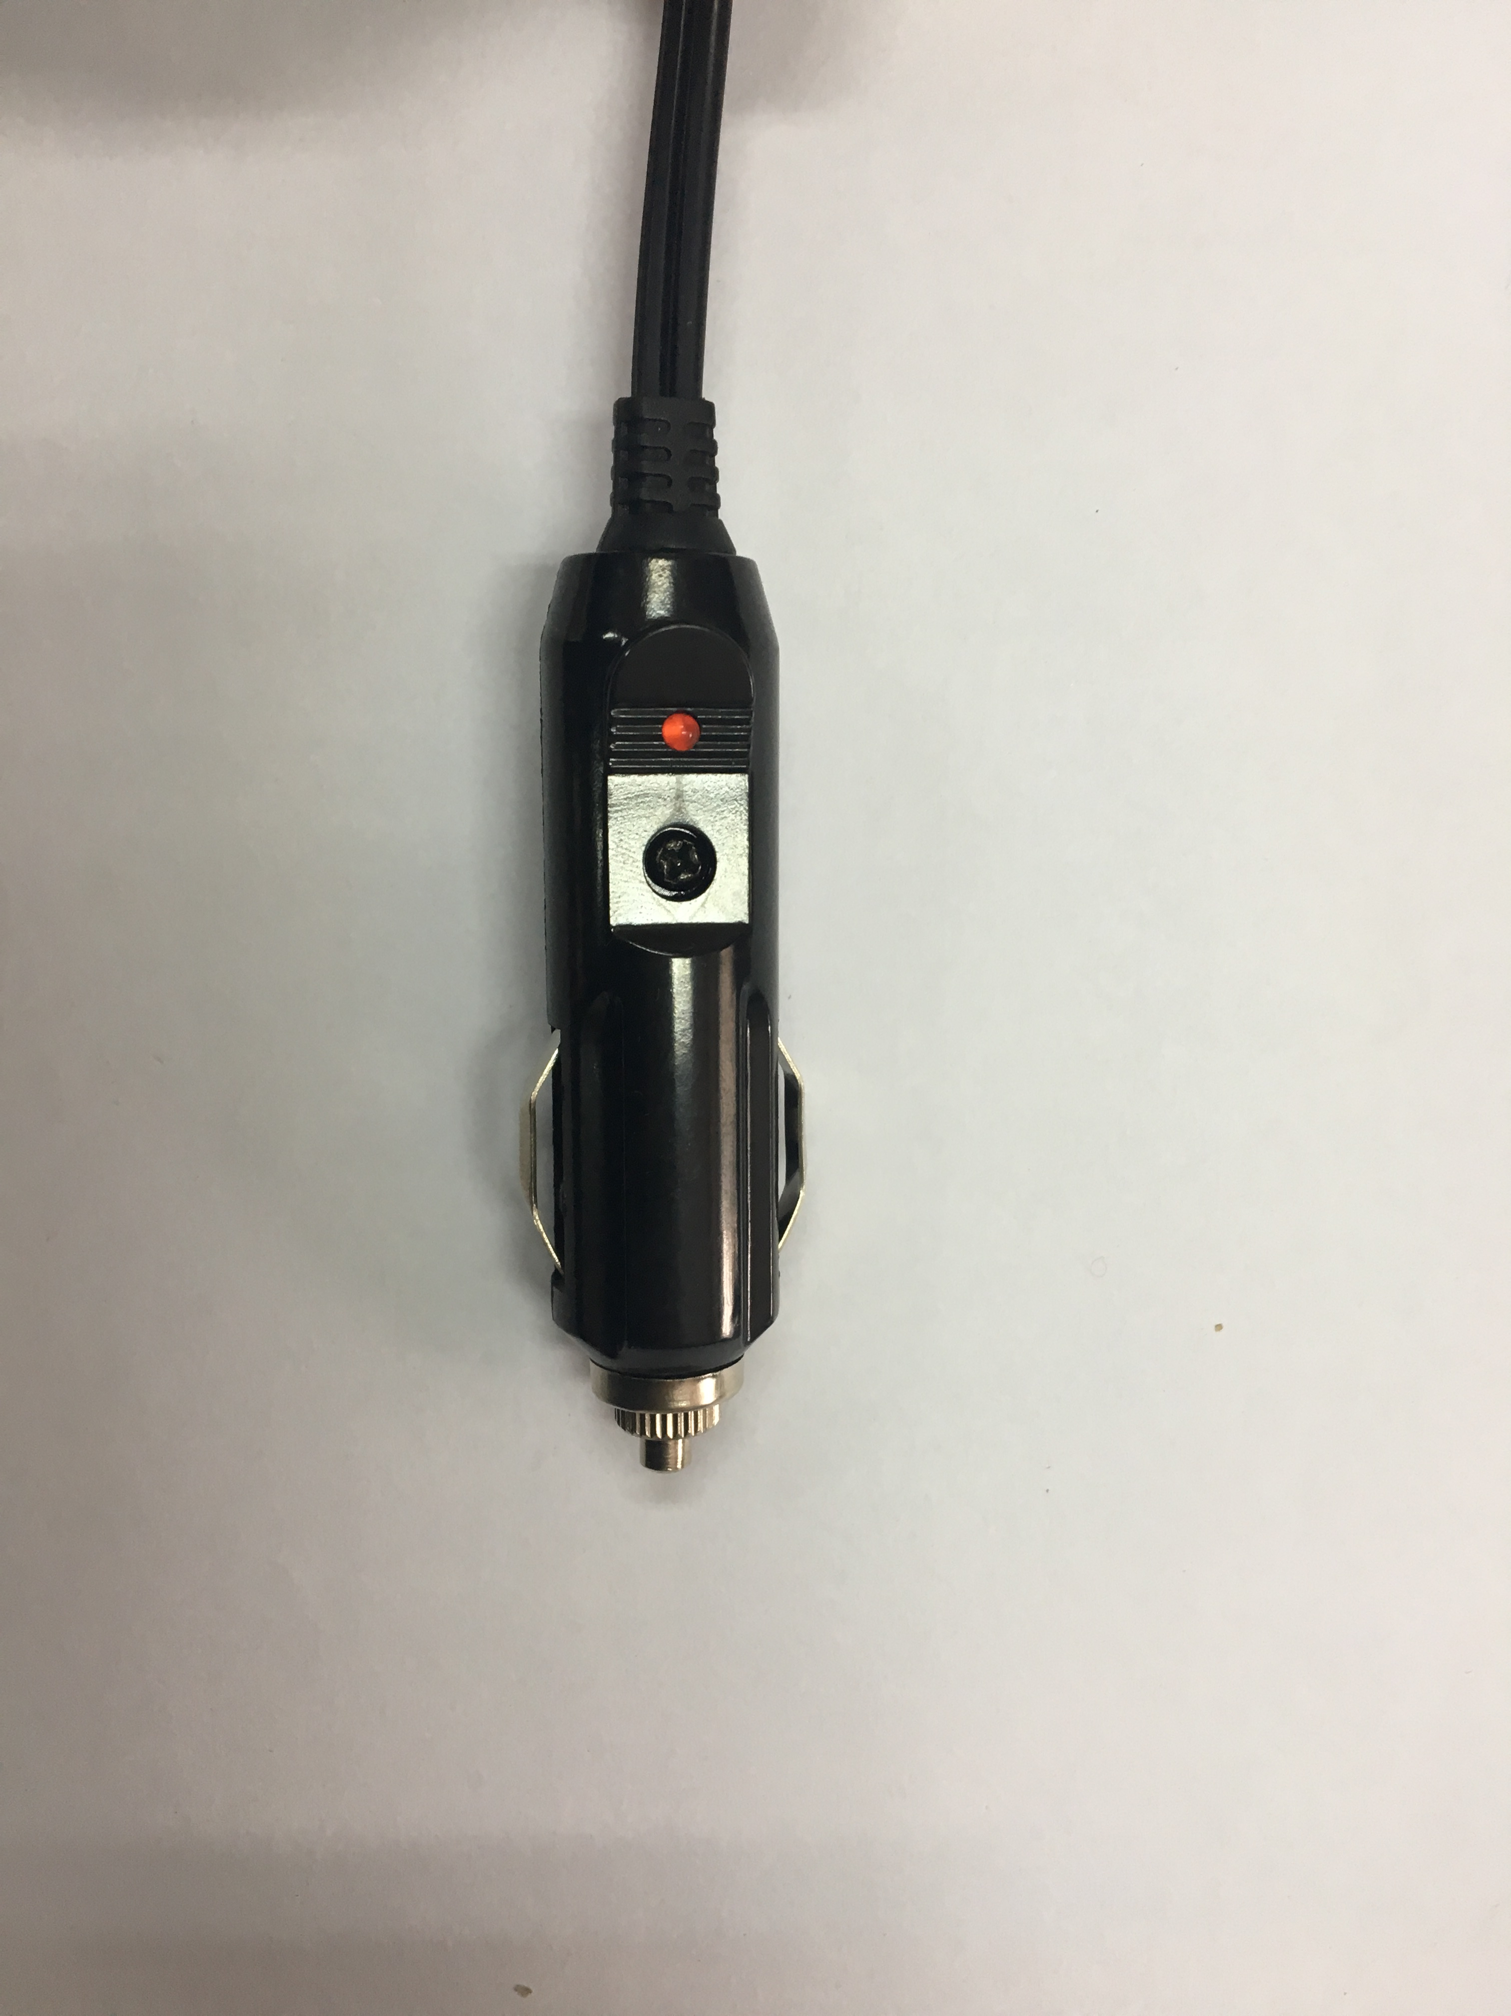
Гайка
Центральный контакт

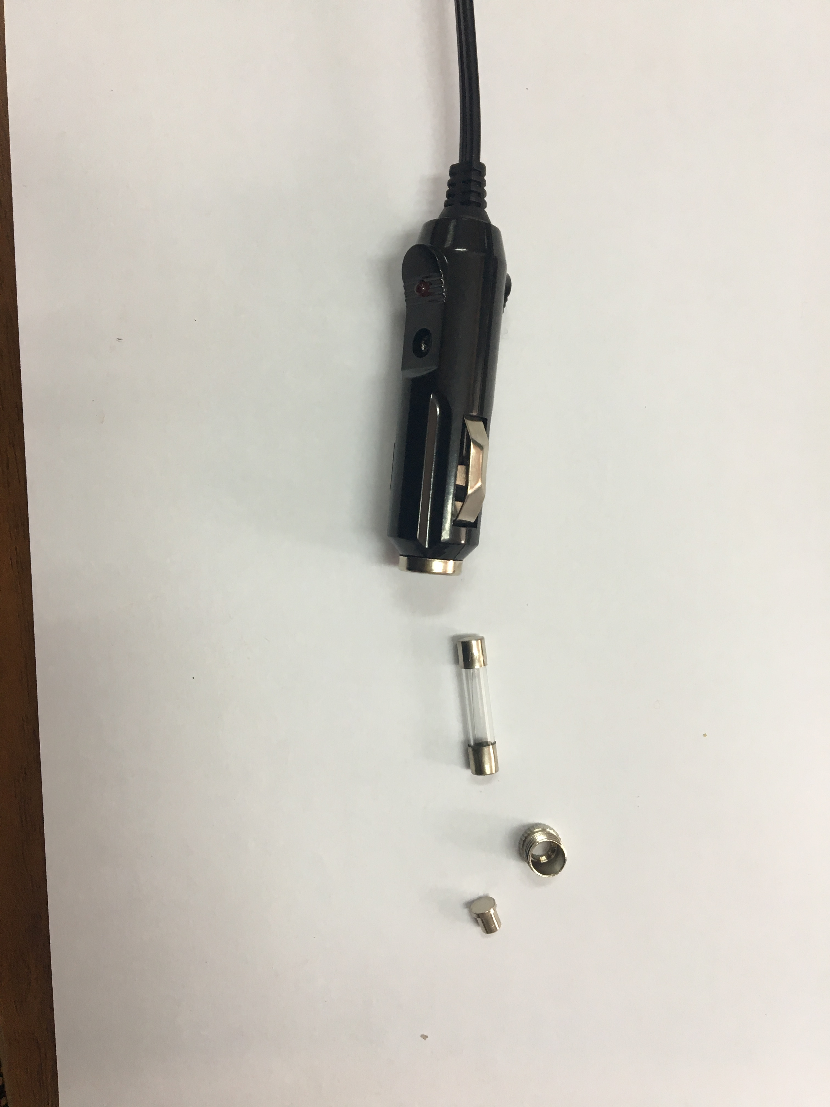
Фото взяла из КТ-537

Уход и хранение
Храните пылесос в сухом и прохладном месте недоступном для детей, вдали от прямых солнечных лучей. Не храните пылесос с установленным шлангом, чтобы продлить срок службы уплотнительного кольца на шланге. На длительное хранение убирайте прибор и все аксессуары в коробку или пакет для защиты от пыли.

Устранение неполадок

Прибор не работает
Возможная причина | Решение
Прибор не подключен к прикуривателю | Убедитесь, что адаптер прибора надежно подключен к автомобильному прикуривателю
Плохой контакт адаптера с разъемом прикуривателя
В разъеме перегорел предохранитель | Замените предохранитель
Низкое напряжение в бортовой сети автомобиля или не подается питание на прикуриватель | Возможно, разряжен автомобильный аккумулятор. Зарядите его
Сработала защита от перегрева | Отключите прибор и подождите, пока он полностью остынет. Затем снова включите

Слабая сила всасывания
Возможная причина | Решение
Пылесборник переполнен | Очистите пылесборник, как описано в главе «Чистка и обслуживание»
Фильтр нуждается в очистке или замене | Снимите фильтр и проверьте силу всасывания. Если без фильтров сила всасывания больше, то проблема в фильтре. Очистите фильтр. При необходимости замените фильтр
Низкое напряжение в бортовой сети автомобиля или не подается питание на прикуриватель | Возможно, разряжен автомобильный аккумулятор. Зарядите его

Пыль высыпается из пылесоса
Возможная причина | Решение
Всасывающий канал заблокирован | Проверьте всасывающий канал в пылесборнике и в насадках
Пылесборник переполнен | Очистите пылесборник, как описано в главе «Чистка и обслуживание»
Пылесборник или фильтр установлены неправильно | Установите пылесборник и фильтр правильно

Посторонний запах из пылесоса при работе
Возможная причина | Решение
Запах может давать пыль, находящаяся в пылесборнике | Очистите пылесборник, как описано в главе «Чистка и обслуживание»
Пылесборник поставили на хранение с неочищенным фильтром | Очистите фильтр, как описано в главе «Чистка и обслуживание»
Если в пылесос установить влажный фильтр, он может загнить и начать давать посторонний запах | После промывки фильтра полностью высушите его перед установкой
Засосали пахучее вещество | Промойте фильтр и пылесборник, как описано в главе «Чистка и обслуживание»

Шина или другое изделие не накачиваются
Возможная причина | Решение
Утечка воздуха, шланг установлен неплотно | Закрутите шланг по часовой стрелке до упора
Утечка воздуха, быстроразъемное соединение не закреплено на ниппеле | Отсоедините быстроразъемное соединение от ниппеля, проверьте, что рычаг не прижат, плотно подсоедините быстроразъемное соединение к ниппелю и прижмите рычаг
Утечка воздуха, переходник установлен неплотно | Снимите переходник, проверьте, что рычаг не прижат, вставьте переходник в быстроразъемное соединение до упора и прижмите рычаг до упора
Переходник неплотно вставлена в изделие | Проверьте, что переходник подходит к изделию, и установите его плотно в изделие
Шина или изделие повреждены | Накачать изделие или шину до нужных значений можно, только если они целые. Замените камеру или изделие на новое или отремонтируйте
Шланг поврежден | Замените шланг накачки

Компрессор не включается
Возможная причина | Решение
Давление в изделии превышает установленное | Установите давление, превышающее текущее давление в изделие

На дисплее отображаются нули
Возможная причина | Решение
Вы не подсоединили шланг для накачки к шине или надувному изделию | Подсоедините шланг к изделию, тогда прибор покажет текущее давление в изделии

Компрессор отключается по достижении заданного давления, но не накачивает изделие
Возможная причина | Решение
Быстроразъемное соединение надето на ниппель не до конца. Клапан ниппеля не нажат, воздух не поступает в изделие | Подсоедините быстроразъемное соединение к ниппелю плотно, чтобы нажать на клапан ниппеля, и зафиксируйте, прижав рычаг быстроразъемного соединения
Если ваша ситуация не отображена выше, пишите нам на адрес info@kitfort.ru, приложив фотографии или видеофайлы, фиксирующие вашу проблему. Пришлите также фотографию наклейки с серийным номером, расположенную на дне или на задней части корпуса устройства.
По вопросам приобретения расходных материалов или аксессуаров пишите нам на info@kitfort.ru.

Технические характеристики
- Напряжение: =12 В, 4 А
- Мощность: 60 Вт
- Класс защиты от поражения электрическим током: I
- Класс фильтра тонкой очистки: H7
- Давление: 0,2–10,3 бар
- Производительность компрессора: 20 л/мин
- Емкость пылесборника: 350 мл
- Длина шнура: 3 м
- Длина шланга для насоса: 0,6 м
- Уровень шума: 80 дБ
- Размер устройства: 90 х 210 х 260 мм
- Размер упаковки: 278 х 214 х 90 мм
- Вес нетто: 0,1 кг
- Вес брутто: 1,1 кг
Срок службы: 2 года
Срок гарантии: 1 год
Товар сертифицирован Значком: EAC
Производитель: Шэньчжэнь Бэстим Электроник Ко., Лтд. СР13, Юкэ Гунчан, №8 Шичан Роуд, Лунган Дистрикт, Шэньчжэнь, Гуандун Провинс 518000, Китай.
Импортер: ООО «Аэро-Трейд». 197022, г. Санкт-Петербург, Инструментальная ул., д. 3, лит. Х, офис 1.
Страна происхождения: Китай.
Уполномоченная организация для принятия претензий на территории РФ: ООО «Аэро-Трейд». 197022, г. Санкт-Петербург, Инструментальная ул., д. 3, лит. Х, офис 1.
Горячая линия производителя: 8-800-775-56-87 (пн-пт с 9:30 до 17:30 по московскому времени), info@kitfort.ru
Адреса сервисных центров вы можете узнать у оператора горячей линии или на сайте kitfort.ru
Требуется особая утилизация. Во избежание нанесения вреда окружающей среде необходимо отделить данный объект от обычных отходов и утилизировать его наиболее безопасным способом, например, сдать в специальные места по утилизации.
Месяц и год изготовления указаны на нижней стороне упаковочной коробки.
Производитель имеет право на внесение изменений в дизайн, комплектацию, а также в технические характеристики изделия в ходе совершенствования своей продукции без дополнительного уведомления об этих изменениях.

Условия гарантии
При частом всасывании твердого мусора поверхность пылесборника может стать матовой и непрозрачной из-за постоянного воздействия на пластик острых краев песчинок, мелких камней, круп и т.д. Когда микроцарапин становится много, поверхность кажется матовой. Это нормальное явление и не подлежит замене по гарантии.
Падение силы всасывания из-за засорения пылесборника или фильтра пылесоса не является гарантийным случаем. Очистка пылесборника и фильтра — это необходимая операция, которую следует проводить регулярно и самостоятельно.
Механическое повреждение корпуса, аксессуаров или составных частей устройства не является гарантийным случаем.
Накачка колес должна занимать не больше 10–20 минут. После этого необходимо делать перерыв в работе на 10 минут, чтобы прибор остыл. В случае перегрева корпус прибора может расплавиться. Неисправности из-за перегрева устройства гарантией не покрываются.
Выход из строя пылесоса вследствие попадания жидкостей или посторонних предметов в корпус, место подсоединения шланга, воздухозаборные отверстия, на разъем или шнур питания или в область органов управления не является гарантийным случаем.

Меры предосторожности
Пожалуйста, внимательно прочтите инструкцию по эксплуатации. Обратите особое внимание на меры предосторожности. Всегда держите инструкцию под рукой.
- Устройство предназначено для использования в бытовых условиях и может применяться в квартирах, загородных домах, гостиничных номерах, офисах и других подобных местах для непромышленной и некоммерческой эксплуатации.
- Используйте устройство только по назначению и в соответствии с указаниями, изложенными в данном руководстве. Нецелевое использование устройства будет считаться нарушением условий надлежащей эксплуатации.
- Перед подключением прибора к электросети автомобиля убедитесь, что параметры электропитания, указанные на нем, совпадают с параметрами используемого источника питания.
- Для предотвращения поражения электрическим током не погружайте устройство в воду и другие жидкости.
- Не переносите прибор, взявшись за шнур.
- Не используйте устройство, если шнур питания или другие части прибора повреждены. Во избежание поражения электрическим током не разбирайте устройство самостоятельно — для его ремонта обратитесь к квалифицированному специалисту. Помните, неправильная сборка устройства повышает опасность поражения электрическим током при эксплуатации.
- Детям, людям с ограниченными физическими, сенсорными или умственными способностями, а также лицам, не обладающим достаточными знаниями и опытом, разрешается пользоваться прибором только под контролем лиц, ответственных за их безопасность, или после инструктажа по эксплуатации устройства. Не позволяйте детям играть с прибором.
- Контролируйте работу прибора, когда рядом находятся дети или домашние животные.
- Не включайте пылесос с полным пылесборником, забитыми фильтром или всасывающими каналами. Это может привести к повреждению устройства.
- Не оставляйте работающий прибор без присмотра. Выключите его и отключите от источника питания, если не используете прибор длительное время или перед проведением обслуживания. Помните, оставленный без присмотра прибор может стать источником возгорания!
- Не пытайтесь обойти блокировку включения устройства.
- Не допускайте падения прибора и не подвергайте его ударам.
- Храните устройство в недоступных детям местах.
- Используйте только предлагаемые производителем аксессуары или комплектующие. Использование иных дополнительных принадлежностей может привести к поломке устройства или получению травм.
- При повреждении шнура питания его следует заменить специальным шнуром или комплектом, полученным у изготовителя или сервисной службы.
- Держите устройство вдали от источников тепла, а также от огня и искр.
- Не засасывайте жидкости, угли, окурки и горячую золу, острые предметы, очень мелкую пыль (например, цементную пыль или тонер), легко воспламеняющиеся вещества.
- Не используйте пылесос без установленного фильтра.
- Своевременно очищайте фильтр. Помните, что засоренный фильтр уменьшает силу всасывания, что может привести к ухудшению качества уборки. Также при засорении фильтра уменьшается количество прокачиваемого пылесосом воздуха, что может привести к перегреву мотора и выходу его из строя, т.к. мотор охлаждается прокачиваемым через пылесос воздухом.
- Перед использованием пылесоса освободите рабочую поверхность от разбросанных вещей и проводов, которые может засосать пылесос.
- Держите всасывающее отверстие подальше от лица, тела и свободно висящих частей одежды.
- Не храните пылесос на высоких полках, чтобы избежать его случайного падения.
- Шланг прибора может сильно нагреваться во время работы. Не касайтесь горячих поверхностей руками. Будьте осторожны! Возможен риск получения ожога!
- Прибор имеет нагреваемую часть. Лица, не чувствительные к нагреву, должны быть осторожны при пользовании прибором.
- При использовании насоса для надувных игрушек будьте осторожны, отключите насос самостоятельно, когда игрушка уже достаточно надута, чтобы она не лопнула.
- Значения давления, установленные по умолчанию, представляют собой примерную для данного вида транспорта или изделия величину. Для каждого конкретного случая ориентируйтесь на рекомендации производителя какое давление устанавливать: для разных моделей и радиуса шин, а также для разных мячей и надувных игрушек необходимое давление отличается.
- Не используйте прибор для накачки шин крупногабаритных автомобилей, например, грузовых.

